交通图：
林芝米林机场-博泰林芝大酒店路线图
方案1：打车（50分钟）
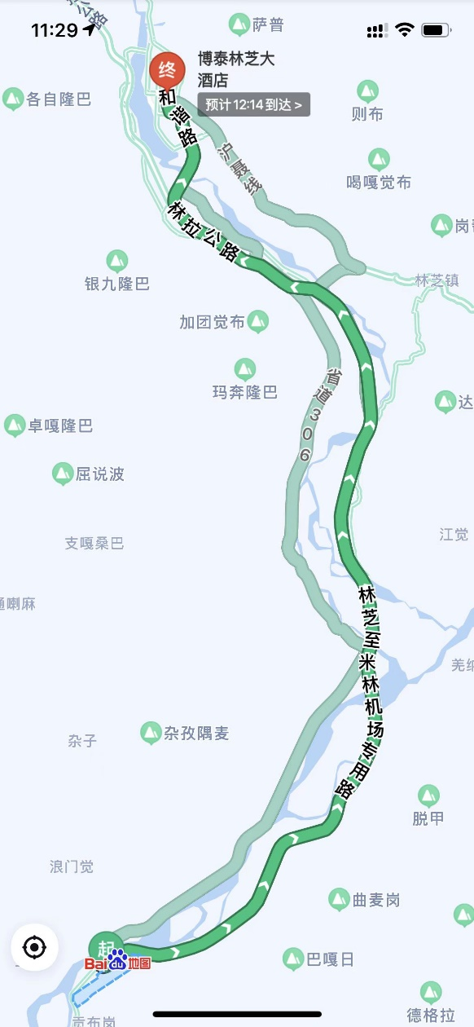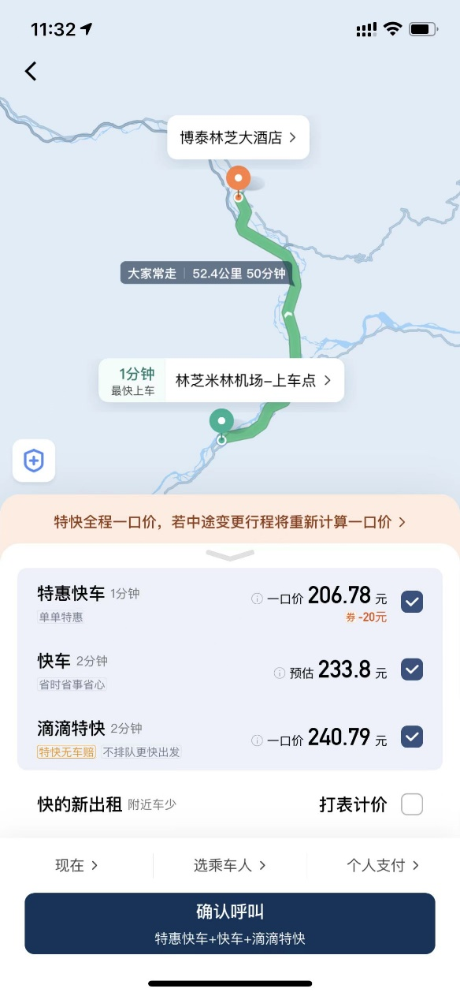
方案2：机场大巴（机场至民航基地，大巴车次时间根据当日航班落地时间具体调整），票价25元；民航基地打车（7分钟）或步行（38分钟）至酒店。
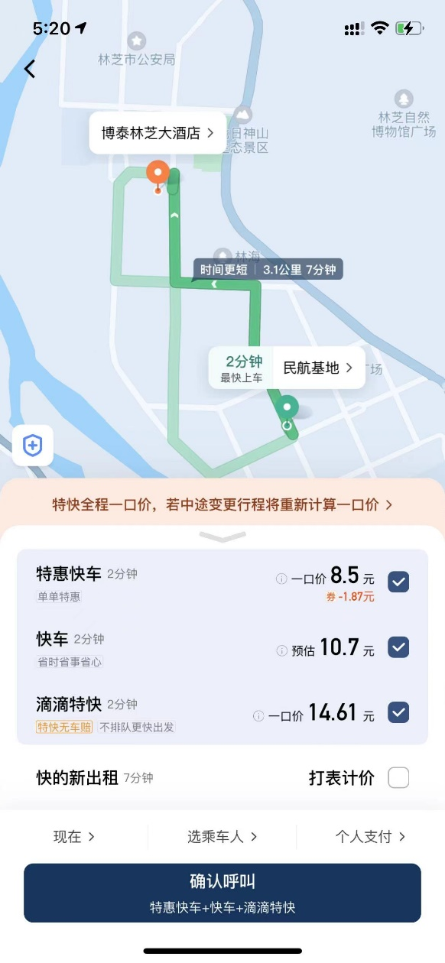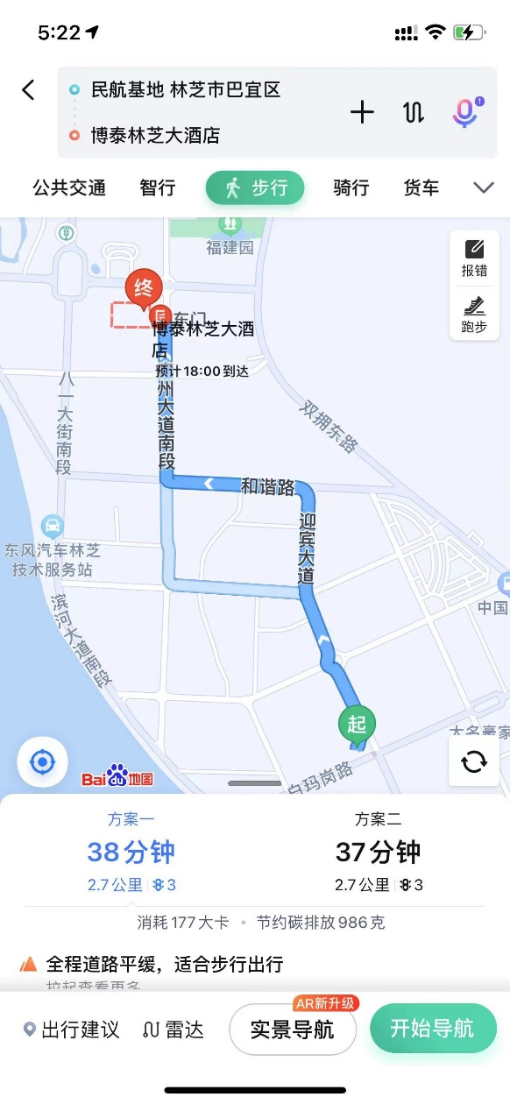

林芝市高铁站-博泰林芝大酒店路线图
方案1：打车（32分钟）
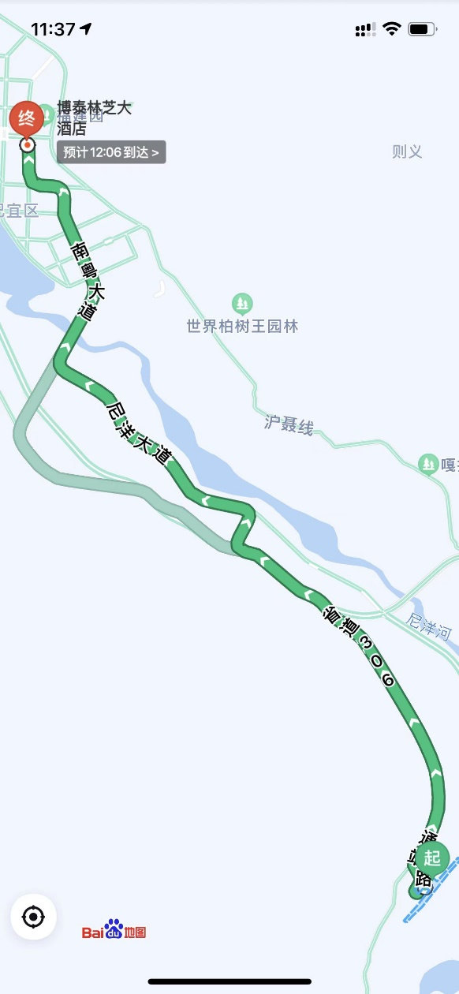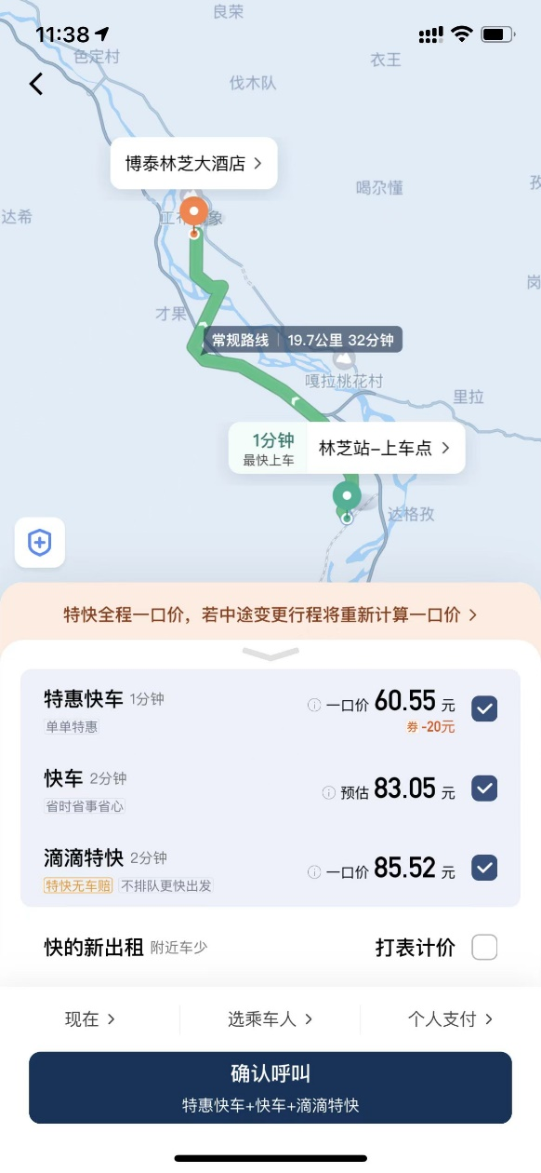
方案2：暂无合适公交方案

